Муниципальное бюджетное основное общеобразовательное учреждение
«Новоенисейская основная общеобразовательная школа»

«Квест, как инструмент проверки
знаний по цифровой грамотности»

Автор: Геккель Юлиана Геннадьевна,
учитель музыки.

с. Новоенисейка, 2019
Структура разработки квеста.

Основные задания к квесту могут быть разнообразными, в зависимости от возраста участников, их возможностей и фантазии учителя.
Предложена структура квеста и дополнительные задания для определения локаций.
Цель: формирование положительной мотивации для развития динамической активности детей, создание условий, способствующих закреплению дружеских отношений внутри детского коллектива.
Задачи:
Образовательные:
- Развивать познавательный интерес;
- Развивать воображение, смекалку.
Развивающие:
- Способствовать развитию внимания, координационных способностей.
Воспитательные:
- Воспитывать уважение друг к другу, чувство ответственности, внимательное отношение к окружающим.
Метод квестов способствует развитию общекультурных компетенций, значимых при решении профессиональных задач:
- Способность самостоятельно приобретать и использовать в практической деятельности новые знания и умения, в том числе и новых областях знаний, непосредственно не связанных со сферой деятельности, в том числе с помощью информационных технологий.
- Готовность к самостоятельной, индивидуальной работе (самообучение и самоорганизация).
- Готовность к принятию решений в рамках своей профессиональной компетенции.
- Работа в команде (планирование, распределение функций, взаимопомощь, взаимоконтроль).
- Умение находить несколько способов решений проблемной ситуации, определять наиболее рациональный вариант, обосновывать свой выбор.

Есть 2 варианта проведения квеста:
- Предоставление командам схем маршрутов. Рисуется карта школы или местности, где планируется проведение мероприятия.

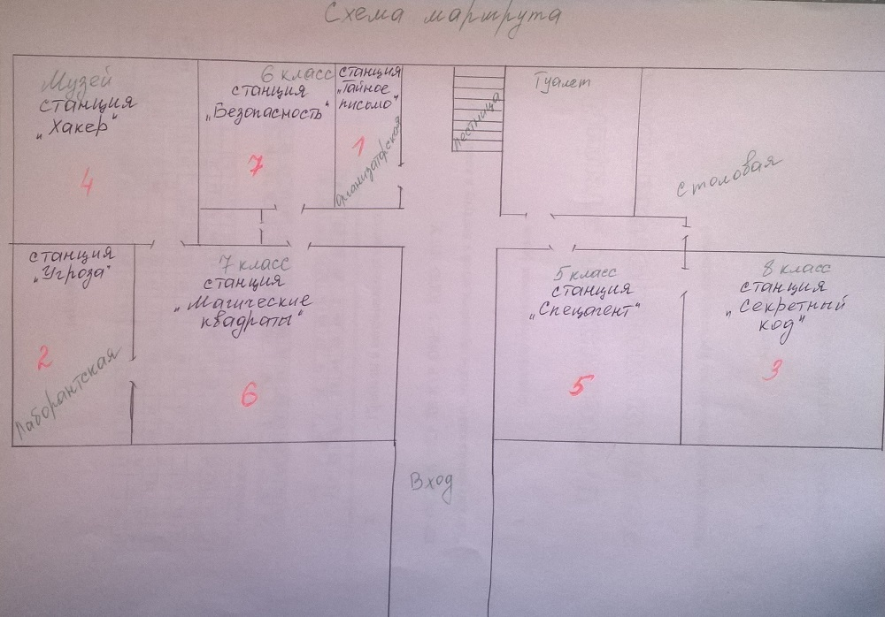
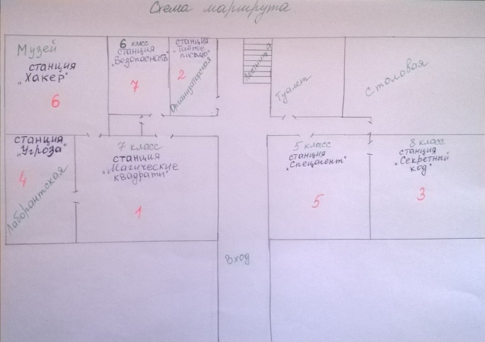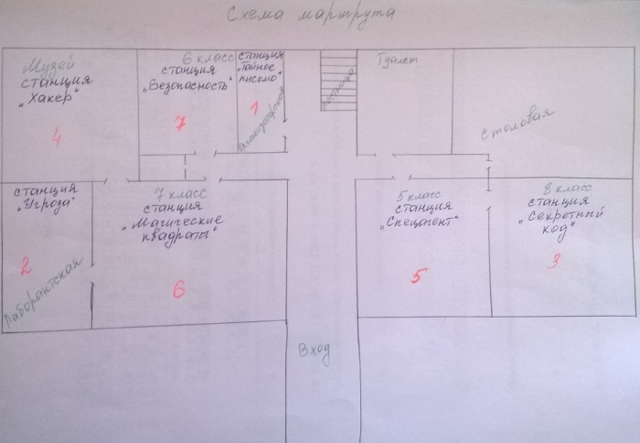

Этот вариант простой, так как цифрами на схеме отмечаются пункты, куда дети должны прийти, чтобы решать основные задания.
Здесь рисуются три одинаковые схемы здания, а последовательность пунктов назначения у команд разная, чтобы они не пересекались на одном пункте. Для такого квеста можно выбрать капитанов, чтобы они были ответственными за путевые листы, в которых за выполненное задание в них расписывались организаторы.

Путевой лист 7 класса
Номер станции | Название станции | Подпись организатора
1 | «Тайное письмо»
2 | «Угроза»
3 | «Секретный код»
4 | «Хакер»
5 | «Спецагент»
6 | «Магические квадраты»
7 | «Безопасность»

Путевой лист 8 класса
Номер станции | Название станции | Подпись организатора
1 | «Секретный код»
2 | «Хакер»
3 | «Тайное письмо»
4 | «Угроза»
5 | «Безопасность»
6 | «Спецагент»
7 | «Магические квадраты»

Путевой лист 9 класса
Номер станции | Название станции | Подпись организатора
1 | «Магические квадраты»
2 | «Тайное письмо»
3 | «Секретный код»
4 | «Угроза»
5 | «Спецагент»
6 | «Хакер»
7 | «Безопасность»

Это нужно для того, чтобы в конце можно было проследить ход игры, все ли пункты были пройдены командами.

Для системы стимулирования и чтобы по окончании путешествия можно было выявить победителей, используем монетки (можно придумать название, например «Биткоины»), ключики и т.д.

Отлично – 3 биткоина;
Хорошо – 2 биткоина;
Не справились – 1 биткоин (всё-таки пытались выполнить задание).

2. Второй вариант квеста подразумевает поэтапное нахождение локаций с основными заданиями. При этом решаются дополнительные интересные задачки.
Квест так же сопровождается путевым листом для определения в итоге полного прохождения пунктов.
Здесь уже нет заранее подготовленной маршрутной карты. После решения основного задания, организатор выдаёт дополнительное задание, решив которое, ребята догадаются, в какое место им нужно отправиться дальше.
Команды можно отправлять в разные локации, для удобства выполнения заданий основного мероприятия.
Если хочется закончить мероприятие массово, на каждой последней станции командам даются одинаковые задания с одним и тем же местом, куда они должны прийти. Там можно организовать задание на скорость и в итоге, конечно на качество его выполнения.
С помощью всё той же системы стимулирования, определяем «самых эрудированных» участников квеста, можно придумать «звания» и не выигравшим командам: «самые упорные», «самые оригинальные» и т.д.
Дополнительные задания не должны нести тяжёлой смысловой нагрузки, вот их примеры:

ПРОБЕЛЫ В НЕ ПРАВИЛЬНЫХ МЕСТАХ

ПР ОВЕР Ь ТЕЭ ЛЕ КТР ОНН У ЮПО ЧТ У
*Можно использовать, чтобы привести детей к доступу к компьютеру

ЗЕРКАЛЬНО ОТРАЖЁННАЯ ФРАЗА

*Какой предмет поможет вам прочитать послание?

АНАГРАММЫ

ДЗСПКАОАК У РОАГЗИНОТАРА
ЗАГАДКА
14 | 01 |  | 14 | 15 | 04 | 06 |  | 18 | 19 | 15 | 09 | 19 |  | 15 | 05 | 14 | 15 | 10
11 | 17 | 20 | 19 | 09 | 19 | - | 03 | 06 | 17 | 19 | 09 | 19 |  | 04 | 15 | 12 | 15 | 03 | 15 | 10
14 | 01 | 13 |  | 16 | 15 | 11 | 01 | 08 | 28 | 03 | 01 | 06 | 19 |  | 18 | 19 | 17 | 01 | 14 | 28
17 | 06 | 11 | 09 | , | 04 | 15 | 17 | 28 | , | 15 | 11 | 06 | 01 | 14 | 28 | .

РЕШЁТКА КАРДАНО
В Д У П Н Ш Ф Ъ Б У Р Ь У К О Ф У К Ю Ч Щ Э А Н Ч А Ф Т К Х П И У Ц З Т П Ь Б Ю Ж Э З Е П В К Ц Й Ф Я Р В Ъ Э Ж Д Л А П Р Н Е С К У Ц С Ф Щ Ш Г К Ж Д Л О Р А Э Ъ Й Ц У З К Е Н С И Т Ч Р Л Д Ж Э Ъ Е Ш Л А Ы Ф У Х Р Н Щ Д В К У О И М Т Н Е Ы В Д Л Ъ Э Ш Н К У Ц А Б Ь Т И П Р О
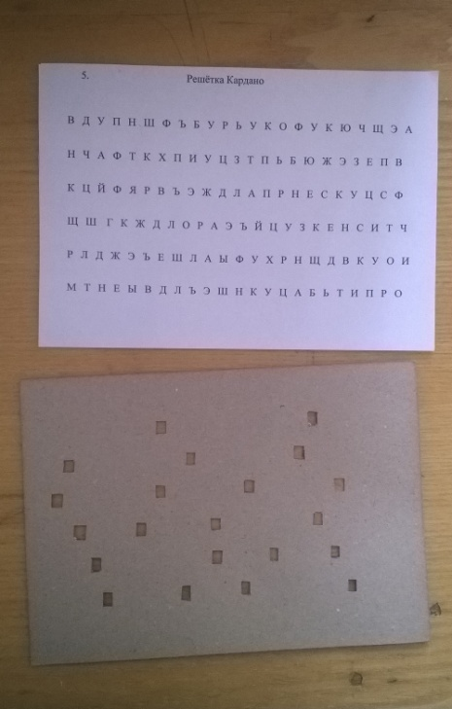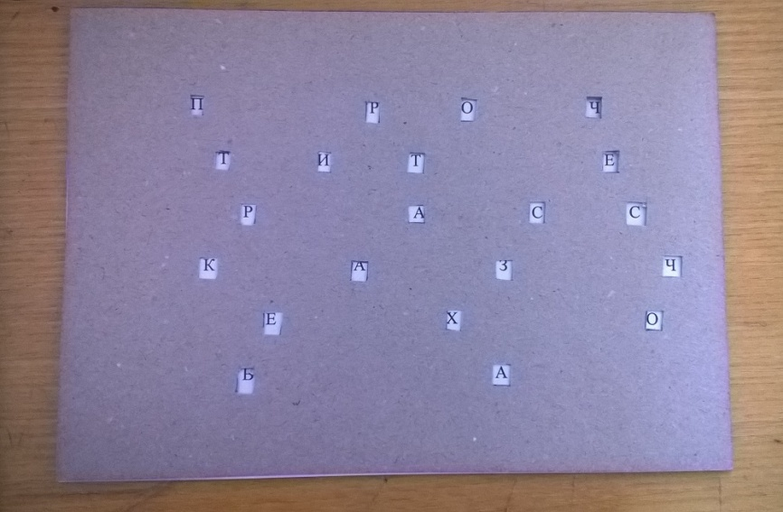
Найдя правильную комбинацию, дети читают фразу: «Прочтите рассказ Чехова» и сразу понимают, что следующая локация – это библиотека.
- Если есть желание ещё больше упростить прохождение такого квеста или участвовать будут дети младшего возраста, можно организовать фотоквест.
По структуре получается то же самое, но вместо решения дополнительных заданий, дети просто должны будут сложить пазл из разрезанной фотографии и определить то место, где ждёт их очередное основное задание.
Как готовимся к квесту?
Фотографируем местность, либо панораму кабинета, ставим крестик, где лежит следующий пазл, разрезаем фото, кладём в конвертик.
Либо фотографируем определённую деталь, дети догадываются, где находится следующее задание.
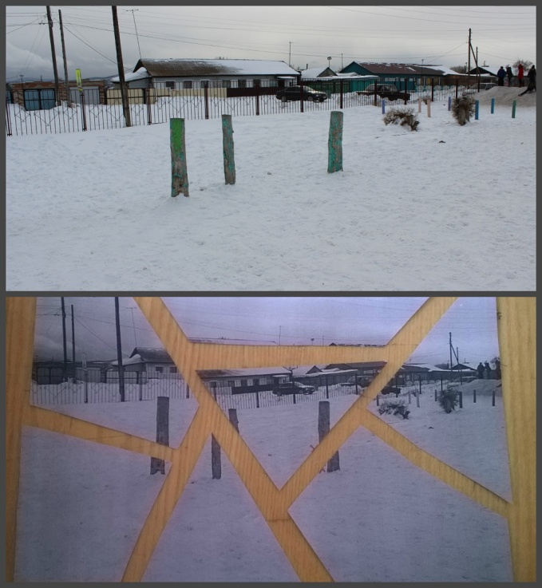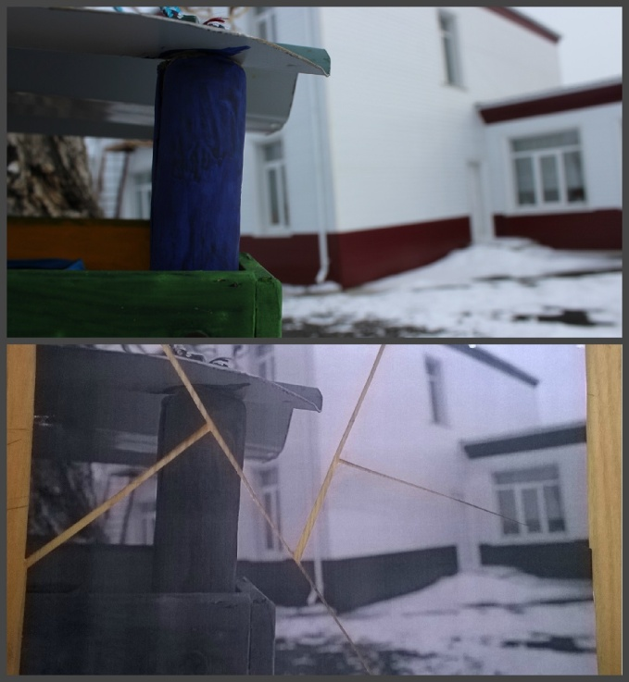

Путевой лист 7 класса
Номер станции | Название станции | Подпись организатора
1 | «Тайное письмо»
2 | «Угроза»
3 | «Секретный код»
4 | «Хакер»
5 | «Спецагент»
6 | «Магические квадраты»
7 | «Безопасность»

Путевой лист 8 класса

Номер станции | Название станции | Подпись организатора
1 | «Секретный код»
2 | «Хакер»
3 | «Тайное письмо»
4 | «Угроза»
5 | «Безопасность»
6 | «Спецагент»
7 | «Магические квадраты»

Путевой лист 9 класса

Номер станции | Название станции | Подпись организатора
1 | «Магические квадраты»
2 | «Тайное письмо»
3 | «Секретный код»
4 | «Угроза»
5 | «Спецагент»
6 | «Хакер»
7 | «Безопасность»

«Биткоины»

Дополнительные задания для прохождения квеста:
ПРОБЕЛЫ В НЕ ПРАВИЛЬНЫХ МЕСТАХ

ПР ОВЕР Ь ТЕЭ ЛЕ КТР ОНН У ЮПО ЧТ У
*Можно использовать, чтобы привести детей к доступу к компьютеру

ЗЕРКАЛЬНО ОТРАЖЁННАЯ ФРАЗА

*Какой предмет поможет вам прочитать послание?

АНАГРАММЫ

ДЗСПКАОАК У РОАГЗИНОТАРА
ЗАГАДКА
14 | 01 |  | 14 | 15 | 04 | 06 |  | 18 | 19 | 15 | 09 | 19 |  | 15 | 05 | 14 | 15 | 10
11 | 17 | 20 | 19 | 09 | 19 | - | 03 | 06 | 17 | 19 | 09 | 19 |  | 04 | 15 | 12 | 15 | 03 | 15 | 10
14 | 01 | 13 |  | 16 | 15 | 11 | 01 | 08 | 28 | 03 | 01 | 06 | 19 |  | 18 | 19 | 17 | 01 | 14 | 28
17 | 06 | 11 | 09 | , | 04 | 15 | 17 | 28 | , | 15 | 11 | 06 | 01 | 14 | 28 | .

РЕШЁТКА КАРДАНО
В Д У П Н Ш Ф Ъ Б У Р Ь У К О Ф У К Ю Ч Щ Э А Н Ч А Ф Т К Х П И У Ц З Т П Ь Б Ю Ж Э З Е П В К Ц Й Ф Я Р В Ъ Э Ж Д Л А П Р Н Е С К У Ц С Ф Щ Ш Г К Ж Д Л О Р А Э Ъ Й Ц У З К Е Н С И Т Ч Р Л Д Ж Э Ъ Е Ш Л А Ы Ф У Х Р Н Щ Д В К У О И М Т Н Е Ы В Д Л Ъ Э Ш Н К У Ц А Б Ь Т И П Р О

